Innovative, wirtschaftliche Gerätedosen für den Ortbeton

Die überarbeiteten Prefix-Geräte-Verbindungs- und Wandleuchten-Anschlussdosen von KAISER sind eine bewährte Lösung für die Elektro-Installation im Ortbeton. Die weiterentwickelten Betonbaudosen bieten einen größeren Einbauraum, mehr Durchführungsoptionen und unterschiedliche Einbauvarianten für eine schnelle und sichere Elektro-Installation.

Die verbesserten Prefix-Geräte-Verbindungs- und Wandleuchten-Anschlussdosen von KAISER bieten jetzt noch mehr Praxisvorteile für die Elektro-Installation im Ortbeton. Unabhängig vom Betonierverfahren, der Schalungsart oder Bauweise sind die Dosen universell einsetzbar. Der Hersteller liefert die Geräte-Verbindungsdosen in zwei Größenvarianten mit 35 mm und 60 mm Durchmesser. Durch den um 42 % vergrößerten Installationsraum des 60 mm Dosenkörpers können bei montierten Geräten und einem Leiterquerschnitt von bspw. 1,5 mm² sieben statt bisher fünf Klemmen bequem untergebracht werden. Vier seitliche, abdichtende Kombi-Rohreinführungen mit 20/25 mm und zwei mit 25/32 mm Durchmesser sind für alle Elektroinstallationsrohre geeignet und lassen sich ohne Spezialwerkzeug, teils auch werkzeuglos öffnen. Zwei zusätzliche Einführungen bis 25 mm im rückseitigen Dosenboden können per Stanzzange, Universal-Öffnungsschneider oder Stufenbohrer freigelegt werden. Tiefenanschläge an den äußeren Rohreinführungen verhindern ein aufwändiges, zeitraubendes Nachkürzen der Rohre im Doseninneren. Die Betonbaudosen ermöglichen eine einfache und schnelle Installation zur Gegenschalung ohne Stützelement und Gegenlager – bei sicherer Betondichtheit. Bewährte Produkteigenschaften sind die
seitlichen Montageklemmen zur Befestigung an der Bewehrung, Montageklammern zur Vorfixierung und das ausgeprägte Wellenprofil für einen exakten, sicheren Sitz. Zur Montage an der Arbeitsschalung dienen stabile, an den Frontteilen gut erreichbar angebrachte Nageldome mit Nagelvorfixierung, die nach dem Öffnen der Dosen keine Befestigungsspuren in der Betonoberfläche hinterlassen. Aufgrund der nicht-mittigen Positionierung der Systemflügel wird durch einfaches Umdrehen der Dose wahlweise eine Betonüberdeckung von 20 bis 40 mm oder 40 bis 60 mm realisiert. Eine als Fadenkreuz ausgeführte Mittenkennzeichnung erleichtert dem Monteur die exakte Ausrichtung von Einzeldosen und Mehrfachkombinationen mittels Laser-Wasserwaage. Seitliche Verrastungskonturen mit Labyrinth-Dichtung an Frontteil und Prefix-Flügeln dienen zur Verbindung über den gesamten Dosenkörper. Dies ermöglicht stabile Mehrfachkombinationen – auch mit durchgängigen Rohrverlegungen – ohne zusätzliche Sicherungsmaßnahmen. In gleicher Weise hat KAISER seine Prefix-Wandleuchten-Anschlussdose mit 35 mm Durchmesser großer Einbauöffnung verbessert. Beide Lösungen ersetzen die graufarbigen Vorgängermodelle und sorgen durch verkürzte Montagezeiten für mehr Wirtschaftlichkeit auf der Baustelle.

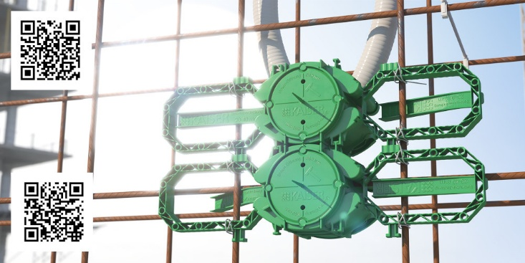
Bild 1: Prefix-Betonbaudosen beschleunigen die Installation im Ortbeton (QR-Codes zu Produktvideos „Prefix Einlegearbeiten“ und „Prefix Installation“ auf Youtube)

(Foto: KAISER GmbH & Co. KG)

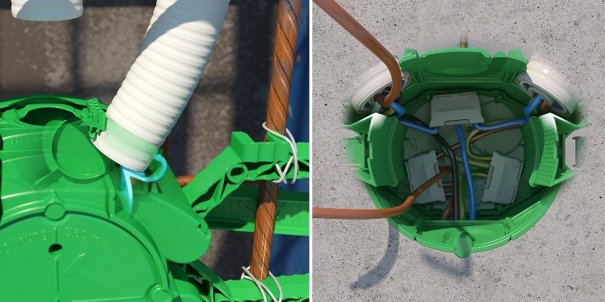
Bild 2: Die Einführungsbegrenzungen an den äußeren Rohreinführungen ersparen das nachträgliche Kürzen der Rohre

(Foto: KAISER GmbH & Co. KG)

KAISER Elektroinstallations-Systeme
https://www.kaiser-elektro.de/de_DE/produkte/
https://www.kaiser-elektro.de/de_DE/loesungen

Bilder: | KAISER_Prefix_qr_2000.jpg  KAISER_Prefix_Tiefenanschlag_2000 | Zeichen: | 2.836
Dateiname: | 202504007_PM_KAISER_Prefix.docx | Datum: | 02.04.2025
Tags: | KAISER, Elektroinstallation, Ortbeton, Prefix, Betondose, Geräteanschlussdose, Wandleuchtendose

Unternehmensprofil
Die KAISER GmbH & Co. KG am Hauptsitz Schalksmühle im Sauerland produziert und vertreibt Produkte und Systeme für die professionelle Elektro-Installation, Kabelverschraubungen sowie Lösungen für den professionellen Glasfaser-Breitbandausbau. Als innovativer Systemanbieter bietet das 1904 gegründete Familienunternehmen dem Elektrohandwerk und der Industrie praxisgerechten Lösungen auch für spezielle Bauanforderungen wie den Brand-, Schall- und Strahlenschutz, Bauen im Bestand und die Energieeffizienz. Das Unternehmen ist Teil der KAISER GROUP.

Unter dem Dach der KAISER GROUP sind vier starke Marken vereint. An vier europäischen Standorten werden Produkte und Systeme für die Elektro-Installation produziert und international vertrieben. Zusammen mit den Landesgesellschaften AGRO AG in der Schweiz, ATTEMA B.V. in den Niederlanden sowie HELIA – PLASTIC COLOR NV in Belgien ist die KAISER GROUP europaweit aktiv. Architekten und Fachplaner, Handwerk, Industrie und Handel können auf hochwertige Lösungen vertrauen, mit denen sich auch anspruchsvollste Projekte sicher meistern lassen. Dafür steht die KAISER GROUP mit ihren vier Starken Marken KAISER, AGRO, ATTEMA und HELIA.

Weitere Informationen:  KAISER GmbH & Co. KG  Ramsloh 4  58579 Schalksmühle  Tel.: +49(0)23 55 / 8 09-0  E-Mail: pr@kaiser-elektro.de  Internet: www.kaiser-elektro.de | gii die Presse-Agentur GmbH  Christburger Str. 41  10405 Berlin  Tel.: +49(0)30 / 53 89 65-0  Fax: +49(0)30 / 53 89 65-29  E-Mail: info@gii.de  Internet: www.gii.de

